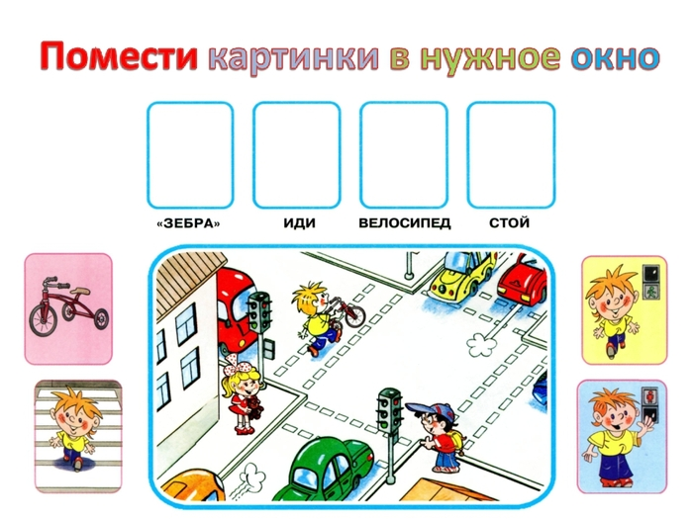
ДОУ_________________________________________________________________________
Задание 5

